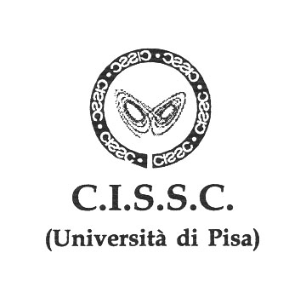
CELLULE STAMINALI E CLONAZIONE DI ORGANISMI

Pisa, 17 novembre 2006, Aula Magna Storica, Palazzo della Sapienza, Università degli studi di Pisa, via Curtatone e Montanara, 15

"LO STATO SCIENTIFICO DELLA RICERCA SU CELLULE STAMINALI E

CLONAZIONE"

Coordina: Giuseppina Barsacchi, Prof. di Biologia dello Sviluppo, Università di Pisa

10.15 - Intervento della Prof.ssa Margherita Galbiati, Pro-Rettore alla Ricerca, Università di Pisa

10.30 - Elena Cattaneo, Prof. di Farmacologia, Università degli Studi di Milano

"Derivazione di neuroni da cellule staminali embrionali"

11.10 - Vania Broccoli, PhD in Scienze Genetiche, DIBIT, Istituto Scientifico San Raffaele, Milano

"Cellule staminali adulte: successi e difficoltà"

11.50 - Cesare Galli, Prof. di Biotecnologie della Riproduzione, Università di Bologna

"Clonazione: prospettive nella ricerca e nelle applicazioni"

12.30 – Discussione generale

"PROBLEMI BIOETICI NELLA RICERCA SU CELLULE STAMINALI E CLONAZIONE"

Coordina: Sergio Bartolommei, Prof. di Bioetica, Università di Pisa

15 - Maurizio Pietro Faggioni, ofm, Prof. di Bioetica, Accademia Alfonsiana, Roma

15.40 – Demetrio Neri, Prof. di Bioetica, Università di Messina

16.20 - Erika Tomassone, Teologa, Pastora Valdese a Pisa

17- Discussione generale

